Geographie und Wirtschaftskunde

New York virtuell mit Google Earth erkunden
(GIS-Day Workshop)

Dokumentation zur Verwendung im eigenen Unterricht

Autoren:
Melanie Mayr (melanie1.mayr@ph-linz.at)
Carola Salcher (carola.salcher@ph-linz.at)

ÜBERSICHT

1 LEHRPLANBEZUG – GROBLERNZIELE 3
2 FEINLERNZIELE 3
3 KONZEPTWISSEN 3
4 METHODENWISSEN 3
5 ABLAUFPLAN 4
6 MATERIALIEN UND UNTERLAGEN 6
6.1 KMZ-Datei 6
6.2 Lösungsblatt 7
LITERATURVERZEICHNIS 8

1 LEHRPLANBEZUG – GROBLERNZIELE

Lehrplan 2000- AHS/NMS - 3. Klasse:

Gestaltung des Lebensraums durch die Menschen:
Die Lebenssituation in zentralen und peripheren Gebieten vergleichend erfassen.
Vergleichen unterschiedlicher Standortpotenziale zentraler und peripherer Gebiete an den Beispielen Verkehr, Infrastruktur, Versorgung und Umweltqualität.
(Bundesministerium für Unterricht, 2020)

Lehrplan 2023- AHS/MS - 4.Klasse:
Kompetenbereich 3: Entwicklungen in einer globalisierten Welt
Die Schülerinnen und Schüler können …
…Entwicklung, Bedeutung und Verteilung von Städten, Ballungsräumen und Peripherien mit (Geo-) Medien beschreiben und vergleichen.
(Chreiska-Höbinger et al., Entwurf 5 vom 10.08.2020)

2 FEINLERNZIELE

- Die SuS beschreiben mithilfe eines digitalen Geomediums die Lage von New York City. (AFB I)
- Die SuS nennen zentrale Begriffe zur Lage von New York City. (AFB I)
- Die SuS verorten Merkmale einer Großstadt in einem digitalen Geomedium. (AFB I)
- Die SuS vergleichen ein Wohngebiet mit einem Central Business District. (AFB II)
- Die SuS nennen Merkmale eines Central Business Districts. (AFB I)

3 KONZEPTWISSEN

Die Schülerinnen und Schüler erlernen ein bestimmtes Konzept und transferieren dieses. Im Zuge des Workshops „New York virtuell mit Google Earth erkunden“ erlernen die Schülerinnen und Schüler anhand der Beispiele Manhattan bzw. New Jersey Merkmale von Innenstadt/Geschäftsvierteln und Wohngebieten kennen und diese voneinander zu unterscheiden. Dieses erlernte Konzept können sie nun auch auf andere Städte der Erde anwenden.

4 METHODENWISSEN

Die Schülerinnen und Schüler erlernen durch den Workshop den Umgang mit Google Earth. Einige Grundfunktionen von Google Earth (einen bestimmten Ort finden, Ortsmarkierungen setzen und die Funktion „Google Street View“ benutzen) werden zum einen durch Anweisungen der Workshopleiterinnen, zum anderen aber auch durch eigenständiges Probieren kennen gelernt.

5 ABLAUFPLAN

Vorbereitung vor dem Workshop:
- Die Google Earth Desktopversion downloaden (Google Earth Pro)
  - https://www.google.com/intl/de_ALL/earth/versions/#earth-pro
  - Es ist auch möglich mit der Webversion zu arbeiten, das Kartieren ist hier jedoch etwas umständlicher und man kann die KMZ-Datei (mit vorhandenen Ortsmarkierungen) nicht öffnen.
- KMZ-Datei herunterladen und in Google Earth öffnen

Min. | Ablauf und Arbeitsschritte | Sozialform | Material
5-10 | Aufgabe 1: Topographische Einordnung  Starte deinen digitalen Globus und öffne die KMZ-Datei „New York virtuell mit Google Earth erkunden“. Gib im Suchfeld „New York“ oder „Manhattan“ ein. Üblicherweise bringt dich ein automatischer Flug zu diesem Ort.  Beobachte beim Anflug und durch nachträgliches „Zoomen“, beantworte folgende Fragen:  - Auf welchem Kontinent liegt New York?  - In welchem Staat / Bundesstaat liegt die Stadt?  - Bezeichne die Lage innerhalb des Landes mit Himmelsrichtungen. (z. B. New York liegt im Norden/Süden/Osten/Westen des Landes)  - Welcher Ozean liegt benachbart?  Hinweis für die Lehrperson:  - Die KMZ-Datei kann individuell erstellt werden. In dieser Datei sollte ein Central Business District (Manhattan) und ein Wohngebiet (New Jersey) verortet sein. | Einzel- oder Partnerarbeit am PC | PC, KMZ-Datei, Aufgabenstellung (Ausdruck oder Beamer)
5 | Aufgabe 2: Umfrage zur Lage New Yorks  - Nenne zentrale Begriffe zur Lage von New York City.  Hinweis für die Lehrperson:  - Die Umfrage kann mittels mündlichem Brainstorming in der Klasse oder durch ein Onlinetool (z.B. Slido, Mentimeter, Padlet) erfolgen. | Plenum/ Einzelarbeit | Tafel  oder  PC, Beamer, vorab erstellte Onlineumfrage

10 | Aufgabe 3: Merkmale einer Großstadt verorten  Verorte folgende Merkmale in Google Earth und kennzeichne sie durch Ortsmarkierungen (Pinnnadel in Google Earth):  - den Central Business District: das Geschäftsviertel, die Innenstadt, dort wo sich viele Büros und Hochhäuser befinden, Manhattan  - ein Wohngebiet: New Jersey, südwestlich von Manhattan  - einen Erholungsraum: Parkanlagen (z. B. Central Park) und Grünflächen, Strände  - eine Hauptverkehrsroute: Brücken (Brooklyn Bridge, Manhattan Bridge), Highways, große Kreuzungen, bekannte Straßen  - eine Sehenswürdigkeit: Freiheitsstatue, Central Park, Empire State Building, …  Hinweis für die Lehrperson:  - Das Kartieren in Google Earth sollte vor der individuellen Verortung durch die Lehrperson demonstriert werden. | Einzel- oder Partnerarbeit am PC | PC, Aufgabenstellung (Ausdruck oder Beamer)
10 | Aufgabe 4: Wohngebiet mit Central Business District vergleichen  Suche die Ortsmarkierung „New Jersey“ und erkunde die Umgebung mit „Google Street View“. Ziehe dazu das gelbe Männchen von der rechten Werkzeugleiste zur Ortsmarkierung. Anschließend erkunde auf dieselbe Weise Manhattan.  Vergleiche nun typische Merkmale eines Wohngebietes (New Jersey) mit den Merkmalen eines Central Business Districts (Manhattan).  Falls du mit der Webversion arbeitest, sind die Ortsmarkierungen bei dir nicht vorgegeben. Du musst dir selbst ein Wohngebiet und einen Central Business District suchen. | Einzel- oder Partnerarbeit am PC | PC, KMZ-Datei, Aufgabenstellung (Ausdruck oder Beamer)
5-10 | Aufgabe 5: Umfrage zu den Merkmalen eines Central Business Districts  - Nenne ein Merkmal eines Central Business Districts.  Hinweis für die Lehrperson:  Die Umfrage kann mittels mündlichem Brainstorming in der Klasse oder durch ein Onlinetool (z.B. Slido, Mentimeter, Padlet) erfolgen.  Es könnte zusätzlich noch abgefragt werden:  - Nenne Merkmale eines Wohngebietes. | Plenum/ Einzelarbeit | Tafel  oder  PC, Beamer, vorab erstellte Onlineumfrage
6 MATERIALIEN UND UNTERLAGEN

6.1 KMZ-Datei

Die KMZ-Datei mit den vorgegebenen Verortungen in Google Earth kann mit folgendem Link heruntergeladen werden.
https://www.eduacademy.at/gwb/mod/resource/view.php?id=25048

Alternativ kann eine eigene KMZ-Datei (mit Verortungen für einen Central Business District und ein Wohngebiet) erstellt werden.

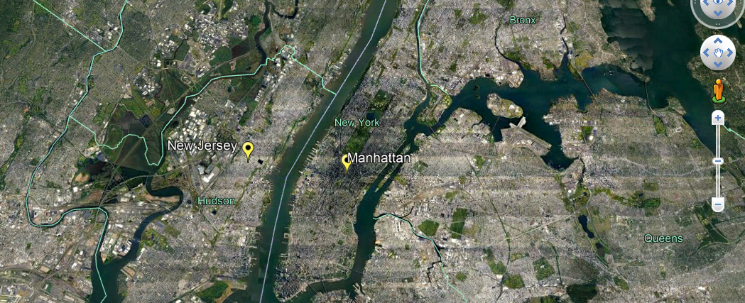

6.2 Lösungsblatt

New York virtuell mit Google Earth erkunden

Aufgabe 1 und 2: Topographische Einordnung
In Nordamerika
- Auf welchem Kontinent liegt New York?
USA
- In welchem Land liegt die Stadt?
- Bezeichne die Lage innerhalb des Landes mit Himmelsrichtungen. (z.B. New York liegt im Norden/Süden/Osten/Westen des Landes)
New York liegt im Nordosten des Landes
- Welcher Ozean liegt benachbart?
Der Atlantik

Aufgabe 4: Wohngebiet mit Central Business District vergleichen
Typische Merkmale eines Wohngebiets: | Typische Merkmale eines Central Business Districts:
Bebaut durch viele Wohnhäuser, sowohl Einfamilien- als auch Mehrfamilienhäuser | Dicht bebaut durch viele Hochhäuser/Wolkenkratzer (Bürogebäude)
Hier befinden sich auch Sportstätten, viele Gärten und größere Einkaufszentren | Hier befindet sich der Hauptgeschäftsbereich, vor allem für den Finanzdienstleistungssektor
Die Häuser sind im Schachbrettmuster angeordnet. | Die Häuser sind im Schachbrettmuster angeordnet.

LITERATURVERZEICHNIS

Bundesministerum für Unterricht, K. u. K. (2020), Lehrpläne Neue Mittelschule. Geographie und Wirtschaftskunde. Bundesministerium für Unterricht, K. u. K., Bundesministerium für Unterricht, Kunst und Kultur. Nr. BGBl. II Nr. 379/2020.
Chreiska-Höbinger, C., F. C., H. S., H. P., P. H., V. M., J. T., K. L. & A. Koller (2019), Entwurf des Fachlehrplans für den Gegenstand Geographie und Wirtschaftliche Bildung (Stand: 10.08.2020). GW-Unterricht Nr. 156, p. 74-79.

